**酒店分布式温控系统的解决方案**

304d

设计目标

* 完全实现自助计费式中央温控系统，使房客可以设定温度、调节空调风速，各个分控空调电邮控制面板显示所需支付的金额，中央系统能够统计详细费用清单。空调运行期间，酒店的空调管理员能够监控各房间空调的使用状态；可以生成酒店及房间的空调使用统计报表；必要时也可直接控制各个房间的空调。
* 可靠性高，能够长时间稳定运行
* 中央控制，分控界面友好美观，显示信息全面直观，易于上手
* 实现多并发，降低延时

需求分析

* 由于本系统是模拟系统，不涉及物理过程，因此对空调系统进行抽象。客户可设定空调为制冷模式和制热模式，同时可以设定风速和预定温度。
* 此分布式温控系统分为服务器端（酒店中控端）与客户端（客房控制端）

服务器端:

* 服务器端可以实时查看各个客房的空调运行情况与累计运行日志，以及当前的运行情况，能够设置时间区间查看各个客房空调的账单报表。报表包含的信息有：房间号，开始送风时的房间温度，结束受风是房间温度，送风持续时间，送风模式与风力大小，耗电量，电费等。
* 服务器端控制各个客房空调的开关状态，冷热模式，风速请求，温度设定等信息，通过发送数据信息控制客房空调切换工作模式；根据送风量进行费用计算，准确计算每一台分控空调的实时费用。

客户端:

* 客户端可以开关室内空调机，查看该客房当前室内温度及当前所累积的空调费用；能够设定制冷制热模式，目标温度，风速，开机时间（定时功能，可选）等，通过网络通信方式向服务器发送送风请求。客房温度到达目标温度后，能够发送相应信息给服务器端，服务器端送风模式转为间隔送风，维持客房温度与目标温度温差小于1度。
* 客户端没有直接调整空调的权限，所有调整要向服务器端发送请求，得到服务器端的调整信息后，才能够对分控空调的工作状态进行改变，以实现准确计费，达到环保目的。

模块分解及技术路线

模块分解：

|  |  |  |
| --- | --- | --- |
|  | 客户端 | 服务端 |
| 代码编写 | C++ | C++ |
| 通信方式 | QWebSocket | QWebSocket |
| 数据处理 | 向服务端发送读写请求，接收返回信息 | 对客户端的读写请求进行响应，并返回数据 |
| 数据权限 | 无直接读写权 | 有读写权 |
| 界面展示 | Qt模拟空调控制器面板 | Qt模拟中央控制系统 |

 技术路线：

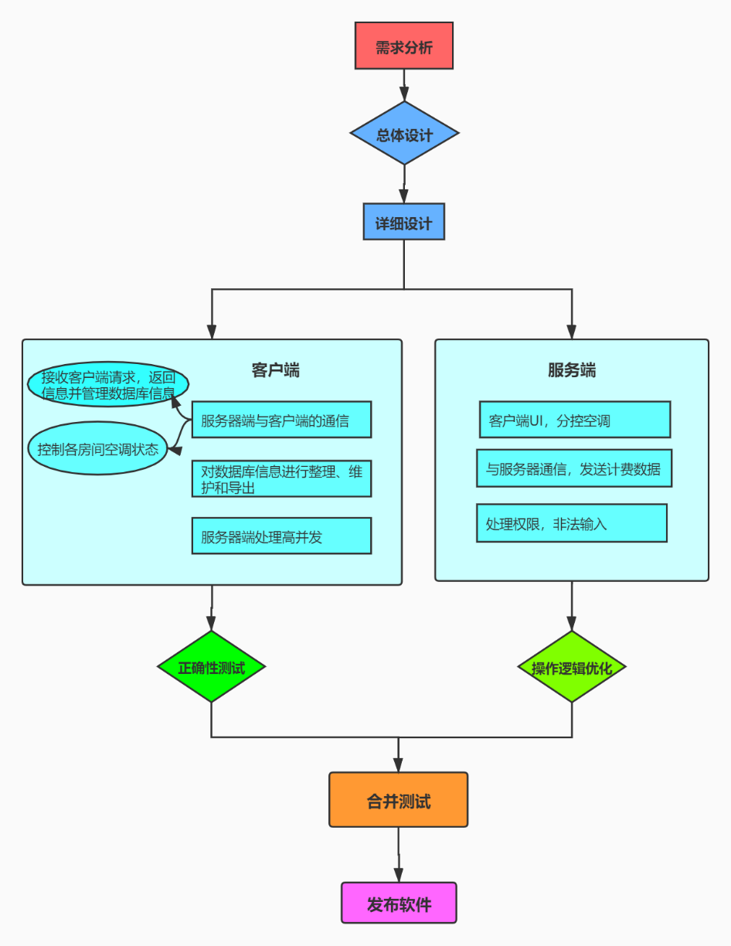

项目时间规划

|  |  |  |  |
| --- | --- | --- | --- |
| 序号 | 时间 | 项目进度名称 | 所需人数 |
| 1 | 第1-2周 | 概要设计  确定开发路线 | 5 |
| 2 | 第3-4周 | 需求分析 ，准备相关技术 | 5 |
| 3 | 第5-6周 | 设计通信协议  基础代码编写 | 2  3 |
| 4 | 第7-8周 | 测试通信协议  测试基础代码 | 2  3 |
| 5 | 第9-10周 | 前段界面开发  后端界面开发  数据库 | 2  2  1 |
| 6 | 第11-12周 | 进行前端、后端测试  保证组内软件正常运行 | 5 |
| 7 | 第12-14周 | 进行组间软件测试 | 5 |
| 8 | 第15周 | 项目调优 | 5 |
| 9 | 第16周 | 项目验收 | 5 |